Консультация для родителей:
«Детям о насекомых»

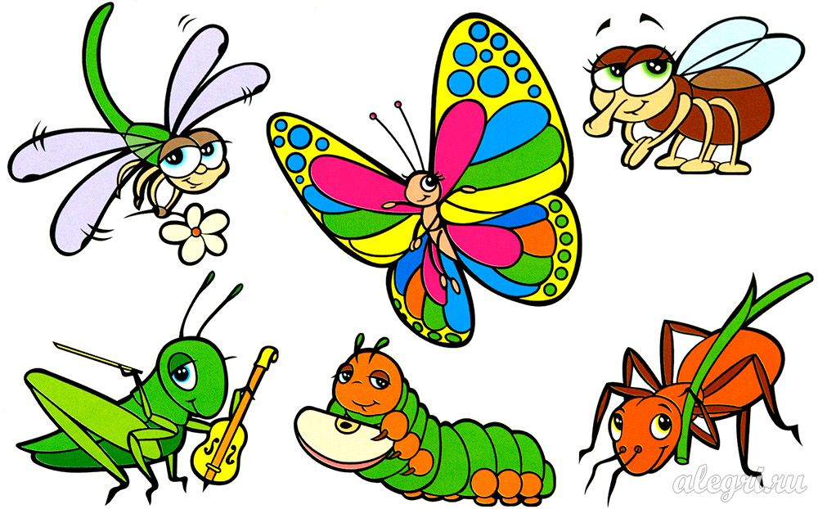

С малых лет мы знакомим детей с окружающей нас природой, которая дарит нам красоту и восхищает нас в любое время года. Во время прогулок и отдыха на природе мы не перестаём восхищаться увиденным и передаём свои чувства и мысли своим детям. Знакомим со всеми явлениями природы, её составляющими частями. Одной из них и являются насекомые. Что же можно рассказать детям о них?
Можно рассказать детям о том, как передвигаются насекомые. Они умеют ползать, ходить, летать, плавать, прыгать и бегать, некоторые даже могут ползать вниз головой. Питание насекомых составляют зелёные листья, стебли и молодые побеги растений. Некоторые насекомые питаются созревшими плодами, опавшими листьями и хвоей. Такие насекомые как пчёлы, шмели, бабочки и мухи любят полакомиться медовым нектаром и вкусной цветочной пыльцой. Перелетая с цветка на цветок эти насекомые переносят пыльцу ,прилипшую к брюшку, спинке и лапкам и таким образом опыляют растения, которым необходима такая помощь.
Спасаются от врагов насекомые защитной окраской. Например, кузнечики и гусеницы, сидя неподвижно в траве или на листочке остаются незаметными. Некоторые гусеницы напоминают свёрнутые в трубочки сухие листья или обломки веточек или сучков.
На крыльях бабочек имеются яркие пятна, которые при резких и неожиданных взмахиваниях отпугивают врагов.
Многие насекомые имеют острое жало, которым они прокалывают кожу преследователей и впрыскивают в ранку яд. Такие насекомые окрашены в жёлтые и чёрные цвета, например, пчела, оса или шмель. Птицы и звери знают это и предпочитают их не трогать.
Божьи коровки в случае опасности выпускаю едкую пахучую жидкость. Тем самым отпугивая птиц.
Многие насекомые приносят пользу людям. Благодаря пчёлам у людей есть вкусный, душистый и полезный мёд. Бабочки тутового шелкопряда дают людям тончайшие нити, из которых получают натуральные шелка. Муравьи уничтожают тлей и других вредных насекомых, разносят по лесу семена многих лесных растений.

Интересные факты о насекомых:
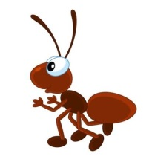

Муравьишка – муравей!
Строит терем без гвоздей.
Строит ловко и умело,
Защищает дом свой смело!

Муравей – самое сильное живое существо на Земле. Он может поднять вес в десять раз превышающий свой. А ещё, муравьи – замечательные строители. Проходя по лесам и лугам, видишь муравейники, которых очень много. В муравьиных теремах есть кухни, детские, мусоросборники и даже туалетные комнаты. Муравьи содержат свой дом в чистоте. В случае непогоды все входы и выходы заделываются так прочно, что ни снег, ни дождь им не страшен.

Живёт в муравейнике несколько сот тысяч муравьёв. Правит ими муравьиная принцесса. Она в большом количестве откладывает яйца, их которых позже появляются личинки. Заботятся о подрастающем поколении рабочие муравьи. Охрану муравейника несут на себе муравьи-солдаты.
Муравьи – хищники. Они истребляют очень много различных насекомых. Но и у муравьёв есть враги.Не могут защитить себя муравьи от медведей. Медведь запускает в муравейник свой длинный язык и ждёт, когда его облепят муравьи в большом количестве, а затем разом их проглатывает.
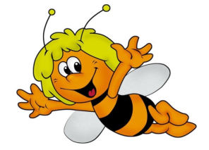

Труженница-пчёлка
За нектаром летает,
Мёд и воск
людям дарит!

Издавна полюбился людям мёд, который собирает труженница-пчёлка. Но не только мёдом полезна пчела для людей. Из воска, который используется пчёлами для строительства сот, люди делают свечи.
Раньше пчёлы строили свои улья в дуплах деревьев, но когда человек понял пользу этих насекомых, для пчёл стали делать специальные домики-ульи, и человек, таким образом «приручил» пчёл. Интересно, что у пчёл большие глаза, которыми они хорошо различают синий, фиолетовый, белый и жёлтый цвет. Язычок у пчелы имеет форму желобка и покрыт волосками. Язычком пчела всасывает сладкий цветочный нектар и воду.
С раннего утра рабочие пчёлы вылетают на сбор нектара и цветочной пыльцы. Главной в пчелиной семье является матка. Её задачей является откладывание яиц в подготовленные рабочими пчёлками восковые ячейки.
По поведению пчёл можно предсказывать погоду. Если пчёлы прячутся в улье, жди ненастья. Если пчёлы сидят неподвижно на стенках улья, то лето будет жарким и засушливым.

Природа дарит нам красоту, оценить и постичь которую мы помогаем нашим детям. Рассказывая и показывая интересные факты из жизни насекомых, мы помогаем ребятишкам узнавать много нового и интересного. Воспитываем любовь к природе и бережное к ней отношение!

